Ludmilla, Capital Inicial e Claudia Leitte reforçam corrente na Luta contra a Aids, no Prudence Fest

Os artistas participam do evento em prol da causa, realizado pela primeira vez no Brasil, no dia 1º de dezembro

Para celebrar o dia Mundial de Luta contra a Aids, a Prudence, marca de camisinhas mais vendida do Brasil*, traz pela primeira vez ao país o Prudence Fest. Um festival que irá reunir música, informação e diversão, a fim de conscientizar os jovens sobre a necessidade de utilizar preservativo em todas as suas relações sexuais. Para transmitir essa importante mensagem, a marca escalou um time de estrelas que faz sucesso entre este público.

Descolada e muito engajada com diversas causas sociais, a cantora Ludmilla foi uma das escolhidas. Feliz, a dona do hit Din, din, din fez questão de comentar sua satisfação em integrar o line up do evento. "Fico muito contente com o convite para participar do festival, que traz uma mensagem tão importante sobre prevenção, solidariedade e tolerância. Vai ser um dia para nos divertirmos e também nos conscientizarmos da importância de se proteger. O Dia Mundial da Luta Contra a Aids é essencial para levar informações aos jovens", declarou.

Quem também recebeu a missão de chamar atenção dos jovens para a causa, foi a banda Capital Inicial. Figurando entre os roqueiros mais admirados e respeitados do Brasil, Dinho Ouro Preto, vocalista da banda, fez questão de manifestar a opinião dos músicos sobre a participação no evento. “Estamos muito felizes em poder participar de um festival que celebra uma data tão importante. Receber este convite nos permite ir além de levar a nossa música, mas sim, sermos porta-vozes de uma mensagem essencial: prazer e proteção não só podem, como devem andar juntos sempre”, comentaram.

Já a cantora Claudia Leitte, outra atração confirmada, fez questão de festejar sua participação falando sobre a causa por traz do Prudence Fest. “O festival foi idealizado para celebrar o Dia Mundial de Luta contra a Aids e conscientizar todos os jovens de que se proteger é a melhor forma de demonstrar amor a si mesmo e ao próximo”, explicou.

O Prudence Fest será no dia 1º de dezembro, no Sambódromo do Anhembi. Ao todo, serão 12 horas de shows, unindo os mais diversos estilos musicais. Além de Ludmilla, Capital Inicial e Claudia Leitte, Kevinho, Maiara & Maraisa, JetLag e Felguk também se apresentarão no evento. Os ingressos para o festival estão à venda no site www.prudencefest.com.br

*Fonte: Dados Nielsen Retail Index 2.0, Volume (unidades)
Base Preservativos Masculinos / TOTAL BRASIL – INA + INFC – Nov/Dez 2016 a Mai/Jun 2018.

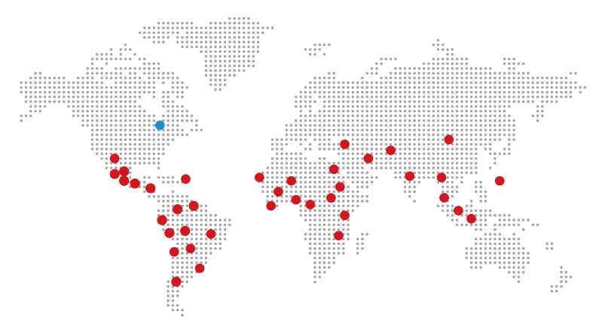
Você conhece a DKT?
Fundada em 1989, por Philip D. Harvey, a DKT International é uma organização sem fins lucrativos especializada na implantação de programas de planejamento familiar e prevenção de ISTs – infecções sexualmente transmissíveis – e Aids ao redor do mundo, contando com inúmeros projetos em mais de 30 países.
Só em 2017, mais de 36 milhões de casais foram protegidos – índice CYP (Couple Years of Protection). Os dados fazem parte do relatório anual, que traz o balanço que comprova o impacto dos projetos humanitários aplicados pela entidade anualmente. Ainda em 2017, os esforços da DKT impediram uma estimativa de 7,6 milhões de gravidezes indesejadas e 4,6 milhões de abortos inseguros. Além disso, a DKT evitou aproximadamente 14.600 mortes maternas.
Com 28 anos de atuação no País, a DKT do Brasil é detentora das marcas Prudence, Sutra e Andalan (AIUs), que contempla a maior linha de camisinhas do mercado, além de outros produtos como géis lubrificantes, estimuladores, coletor menstrual descartável e lenço umedecido. A unidade brasileira mantém diversos programas de marketing social, que incluem também o apoio a ONGs (Organizações Não Governamentais). É a única empresa no Brasil totalmente especializada em planejamento familiar.
Informações para imprensa:
Ideal H+K – PABX: (11) 4873 7900 – www.idealhks.com
Nadi Sousa – (11) 4873-7935 – nadi.sousa@idealhks.com
Pamella Bussine – (11) 4873-7988 – pamella.bussine@idealhks.com
Andrea Farias – andrea.farias@idealhks.com

